# CINEMATIQUE des solides indéformables[1]

# (DES GENERALITES)

# Introduction

La cinématique est la science de la mécanique qui s’intéresse aux mouvements des solides ou des systèmes de solides sans se préoccuper des causes de ces mouvements.

Son but sera de prédire les trajectoires, les positions, les vitesses et les accélérations qui sont les caractéristiques des solides en mouvement. Ces informations connues partiellement ou non, le principe fondamental de la dynamique donnera les causes des mouvements (quelles actions doivent être imposées pour obtenir le mouvement).

Deux démarches existent :

* **L’approche directe :**

J’impose les mouvements à l’entrée d’un système et je regarde le mouvement à la sortie

* **L’approche inverse :**

Je désire un mouvement particulier à la sortie et je cherche le mouvement d’entrée correspondant.

C’est l’étude générale des Transformateurs de mouvements (bielle manivelle, Came, engrenage, etc.)

Afin de faire *proprement* de la cinématique, Il est nécessaire de poser un certain nombre de définition et de notion.

# Notion de Solide

**Définition** : *Un solide* *est un ensemble infini de points matériels délimité par une frontière*.

Parmi tous ces points nous en distinguerons un bien particulier : le centre de gravité du solide[2].

# Notion de Repère

*Repère absolu* : repère de référence pour l’étude des mouvements il est généralement fixe dans l’espace .Il s’agit du repère de l’observateur[3].

*Repère relatif* : tout repère fixé à un solide en mouvement

A chaque solide sera associé un repère orthonormé distinct. Un paramétrage sera associé pour positionner les repères relatifs entre eux et avec le repère absolu.

***Exemple :*** Bielle-manivelle

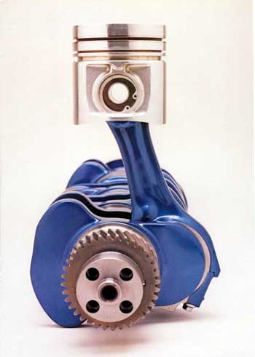 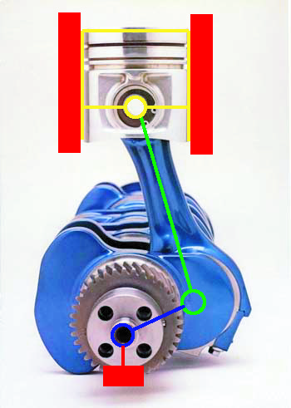bm3

# Notion de temps[4]

En cinématique on se fixera une échelle chronologique des temps

On définit le temps par la variable *t* représentant la date (unité la seconde *s*).Et la durée comme le temps écoulé entre deux dates :

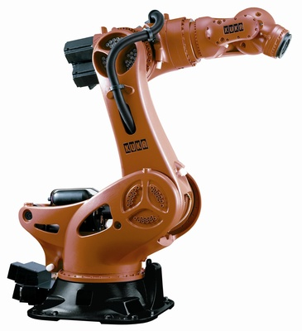







**M**

**O**

# Position d’un point dans l’espace

La position d’un point M du solide (S) par rapport à un repère de référence (0) est représentée par un vecteur :

Le **vecteur position**

## Coordonnées cartésiennes

Système de coordonnées privilégié servant communément de référence :

Exemple : Position du point M situé à l’extrémité de la « poignée » d’un robot Kuka

## Coordonnées cylindriques

Dans ce système de coordonnées les trois paramètres sont  le vecteur position s’écrivant alors :

Avec le rayon polaire et l’angle polaire.

**Retour en coordonnées cartésiennes**

## Coordonnée sphérique

Dans ce système de coordonnées les trois paramètres sont le vecteur position s’écrivant alors :

**Retour en coordonnées cartésiennes**

# Changement d’espace

Un point peut être positionné par rapport à différents espaces. Il faut savoir :

* Situer un espace par rapport à un autre
* Donner des relations entre les paramètres de position d’un même point par rapport à des espaces différents.

Pour positionner un espace **2** par rapport à un espace **1** il faut connaître six paramètres à priori indépendants :

* La position de l’origine de **2** par rapport à **1** (3 paramètres)
* L’orientation des vecteurs de la base **2** par rapport à **2** (3 paramètres)

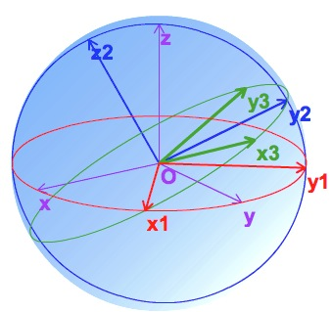**Les angles d’Euler**

Trois paramètres angulaires permettent l’orientation unique du repère à partir du repère .

Le passage de à s’effectue par trois orientations successives :

où

* est la précession autour de l’axe 
*  est la nutation autour de l’axe 
*  est la rotation propre autour de 

































# Notion de trajectoire

La trajectoire est l’ensemble des points M d’un solide dans son mouvement par rapport à une référence (relative ou absolue) au cours du temps.

# Notion de vitesse

La vitesse est la variation de position pendant une durée

## Vitesse moyenne

Si la durée est « suffisamment [5]» longue on définit la **vitesse moyenne** comme :

Vitesse moyenne : 

Unités s.i : ,

## Vitesse instantanée

Si la durée est infiniment petite on définit la **vitesse instantanée** comme : *la dérivée[6] du vecteur position dans le repère absolu[7]…*

Soit :

Soit :

Ça se lit : *« La vitesse du point M dans le mouvement de 1 par rapport à 0 »*

C’est un vecteur donc la vitesse instantanée possède :

* Une norme : en m/s (m.s-1)
* Une direction :
* Un sens : le bon ! (+ ou -)

Exemple : vitesse d’un point A en mouvement de rotation autour de l’axe z



























**Par définition:**















car fixe

(indépendant de t)

car fixe

(indépendant de t)







Que vaut  ?



Pendant , la variation d’angle est donc la vitesse ANGULAIRE vaut :







**Remarque fondamentale** : la vitesse est donc toujours tangente à la trajectoire

# Notion d’accélération

L’accélération est la variation de la vitesse instantanée au cours du temps.

On pourrait définir une accélération moyenne mais c’est rarement utilisé !

Donc par définition le vecteur accélération instantanée est :

Qui se lit : « Accélération[8] du point M dans le mouvement de 1 par rapport à 0 »

C’est un vecteur accélération et donc il possède :

* Une norme en m/s2 ou m.s-2
* Un sens
* Une direction

On le décompose généralement en une accélération normale et une accélération tangentielle telles que :

avec tangent à la trajectoire (colinéaire à ) et normale à la trajectoire (perpendiculaire à )

La norme de ces vecteurs sera déterminée dans les cas particulier des mouvements de rotation et de translation.

# Composition des vecteurs vitesses de rotation

Soit trois espaces , , en mouvement relatif, les vecteurs vitesses de rotation entre repère successifs étant connus , ,

Écrivons les trois formules de Bour successives :

La somme membre à membre des trois équations donne :

Donc

Remarque : il devient évident[9] que

Et donc que

En généralisant à un ensemble fini de N repère :

### Application aux angles d’Euler































Notons : , ,

Définissons,,,

# Champ des vitesses d’un solide indéformable

### Équiprojectivité du champ des vecteurs vitesses d’un solide

L’hypothèse fondamentale de la cinématique est l’indéformabilité des solides, qui s’exprime comme la distance constante dans le temps entre deux points quelconques A et B du solide (1) en mouvement par rapport à (0).

Ce qui s’écrit [10]ce qui implique aussi que [11]

Si c’est constant en fonction du temps alors :

Dérivons le membre de droite :











**Voici une belle formule de CINEMATIQUE[12] :**

**ATTENTION C’EST DES MATHS**



**TOUT CHAMP DE VECTEUR EQUIPROJECTIF EST UN TORSEUR**

# Torseur[13] distributeur des vitesses

Soit deux points quelconques mais fixés A2 et B2 d’un solide (2) associé à un repère en mouvement par rapport à.

ou…[14]

En multipliant scalairement chaque membre de l’équation précédente…

Nous retrouvons le principe d’équiprojectivité[15]…

Se donner le torseur cinématique distributeur de vitesse de R2/R1 :,

c’est se donner les éléments de réduction du torseur :

* la résultante du torseur
* le moment du torseur exprimé en A
* La relation de transport 

Se donner un tel torseur c’est se donner **TOUTES** les vitesses en n’importe quel point **P** de l’espace du mouvement de R2/R1

## Champ des accélérations d’un solide indéformable

L’accélération d’un point B2, quelconque mais fixé,de l’espace E2 en mouvement par rapport à un espace E1 est par définition la dérivée de la vitesse.





Remarque :

* peut s’appeler accélération angulaire mais n’a pas de notation particulière.
* Le champ des accélérations[16] n’est pas équiprojectif, ce n’est pas un torseur[17] !

# Composition des mouvements

## Point coïncident

Soit P un point mobile par rapport à un espace E1, Pi(t) est un point de l’espace de Ei.

C’est le point de E1 qui coïncide avec le point P.

Pour éviter les confusions dans certaines utilisations Pi(t) est également noté 

E2

R2

E1











R1

## Composition des vitesses

Soit deux espaces E1 et E2 en mouvement l’un par rapport à l’autre, un point quelconque O1 de E1, un

point quelconque O2 de E2, un point P mobile par rapport à E1 et E2.

étant la vitesse du point P « **fixé »** dans R2, en mouvement dans R1.

**Remarque[18] :** Nous pouvons généraliser en considérant trois espaces E1, E2, etE3 en mouvement les uns par rapport aux autres et P un point quelconque :

Il est aussi immédiat que :

On généralise à **n** espace :

# Composition des torseurs cinématiques (distributeur de vitesse)

Des relations précédentes on peut donc écrire :

# Composition des accélérations

D’après ce qui précède :



avec  et 

On regroupe les morceaux ainsi :





Le terme en représente l’accélération de Coriolis

 : Accélération absolue

 : Accélération d’entrainement

 : Accélération relative

Il faut faire attention que 

On retiendra plus facilement :

1. Il existe aussi la cinématique des corps déformable ! Notamment la cinématique des fluides (beaucoup plus compliquée et hors programme)
2. Celui où s’exerce le poids du solide !qui aura une énorme importance en dynamique !
3. Bah oui ! Suivant le repère choisi on observe les choses différemment !
4. "Si on ne me le demande pas. Je crois savoir ce qu'est le temps. Mais si on me le demande.je ne le sais plus"-Saint Augustin.
5. Ou si l’échelle de temps est suffisamment grande.
6. La dérivée par rapport au temps se représente par un point au dessus de la fonction que l’on dérive, afin de distinguer de la dérivée spatiale.
7. Et uniquement dans ce repère sinon gare au problème de composition de vitesse !!!!
8. Représenté par la lettre grecque gamma en majuscule !
9. Il suffit d’écrire Bour…
10. C’est un vecteur !
11. C’est une fonction scalaire donc un truc qui se dérive !
12. Surtout utile en cinématique graphique !
13. Voir résumé sur les torseurs…à venir.
14. …méthode BABAO plutôt que BAOAB…à ne pas confondre avec Obao marque de déodorant…
15. A savoir redémontrer…
16. Notez le biô double produit vectoriel…. Faut il rappeler la formule de Gibbs ?
17. Le champ des accélérations ne peut pas s’écrire sous la forme 
18. vitesse du point de votre nombril/sol=Vitesse de votre nombril/train+ vitesse de votre nombril s’il appartenait au train roulant sur le sol…..si vous marchez dans

    le train à 6 km/h qui roule à 300 km/h par rapport au sol….dans le sens de la marche ou pas ?